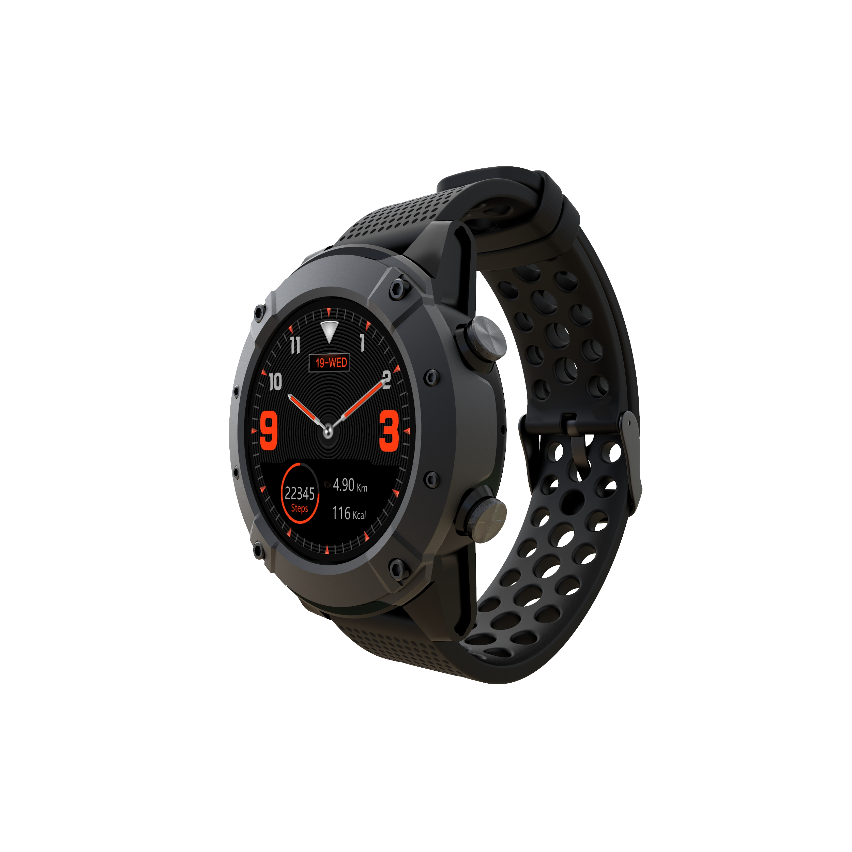

DENVER SW-650 GPS+GLONASS

smart watch

Användarmanual

**Systemkrav**

Klockan har stöd för Android 4.4, iOS 8.0, Bluetooth 4.0 och senare.

**Att ladda batteriet**

Se till att batteriet är laddat innan du börjar använda din smartwatch. Använd den medföljande magnetiska laddningskabeln för att ladda. Den rekommenderade styrkan i strömadaptern är 5V, 1A.

Det tar ungefär 3 timmar att ladda din smartwatch helt. Följ instruktionerna nedan för att ladda.

* Sätt laddningskabeln under klockan
* Kontrollera att de fjäderbelastade kontaktstiften på kabeln passar in på laddningsterminalerna på klockans baksida.
* Om stiften är korrekt placerade fastnar de på laddningsterminalerna på klockans baksida.
* Anslut sedan laddningskabeln till strömkällan med USB-kontakten.



**Miljö**

Använd inte din smartwatch när du tar en varm dusch eller ett varmt bad. Använd inte klockan i miljöer med väldigt hög eller låg temperatur. Detta kan orsaka skador på klockan.

**Grundläggande användning**

* Slå på: håll inne strömknappen i 3 sekunder.
* Gå in på sportlägen: svep från höger till vänster på klockans urtavla, eller tryck på den översta knappen.
* Navigera funktioner i huvudmenyn: svep uppåt/nedåt, eller vice versa, på skärmen.
* Gå in på funktionsmenyn: svep från höger till vänster på skärmen.
* Bekräfta ditt val: tryck på ikonen på skärmen.
* Lämna/tillbaka: svep från vänster till höger på skärmen.
* Gå tillbaka till klockans urtavla: tryck kort på strömknappen på valfri skärm.
* Snabbval för sportläge: tryck på den övre knappen
* Kontrollera meddelanden: svep från vänster till höger på klockans urtavla.
* Växla undermeny/snabbval: svep uppåt/nedåt på skärmen.
* Stäng av: håll inne strömknappen i 3 sekunder.
* För mer exakta mått rekommenderas att du bär klockan ungefär 1 cm bakom armbågsbenets fog, och nära huden.

**Översikt**



1. Snabbvalsknapp för sportläge/tillbaka
2. Strömknapp
3. Pekskärm
4. Högtalare
5. Laddningsterminaler
6. Mikrofon
7. Hjärtfrekvenssensor

**Parkoppla klockan med smartphone**

Krav på mobiltelefonen: Android 4.4 och senare; iOS8.0 och senare.

Sök efter och ladda ner appen “**Denver SW-650**” från App store eller Google Play Store på din smartphone. Eller skanna följande QR-kod för att installera appen.



Se till att din smartphone är inställd som “Detectable to all nearby Bluetooth devices”.

Steg 1: Parkoppling för samtalsfunktion

1. I Bluetooth-inställningarna på din smartphone aktiverar du Bluetooth och slår på alternativet “Detectable to all nearby Bluetooth devices”.
2. Aktivera sökning efter Bluetooth-enheter.
3. Välj “**SW-650**” från listan över enheter som går att ansluta till.
4. Om anslutningen lyckas visas “Connected” bredvid enhetsnamnet **SW-650**.



I Bluetooth-inställningarna på din smartwatch visas bocken för Bluetooth-anslutning bredvid telefonens namn.



Bluetooth-ikonen på klockans skärm blir blå .

1. När den första parkopplingen har lyckats ansluter klockan automatiskt till din telefon, och den synkroniserar automatiskt tid och datum med din telefon. Du kan också ansluta din smartwatch till telefonen via klockans menyalternativ.

Steg 2: Parkoppling genom appen “**Denver SW-650**” för att synkronisera data och meddelanden etc.

1. Parkoppla klockan med din smartphone enligt beskrivningen i steg 1.
2. Öppna appen Fundo på din smartphone och tryck på “More” i det nedre högra hörnet.
3. Tryck på “Add device” längst upp.
4. Välj och tryck på **SW-650** för att ansluta.
5. Om anslutningen lyckas visas “Connected” bredvid enhetsnamnet **SW-650**, och appen synkroniserar data från din smartwatch.



Bluetooth-ikonen på klockans skärm blir både blå och grön.

Din telefon är nu ansluten till klockan och du kan utforska alla klockans funktioner i de olika gränssnitten direkt genom att svepa klockans pekskärm.

För att läsa hela användarmanualen på engelska går du till vår webbplats och letar upp produkten “SW-650” på [www.denver-electronics.com](http://www.denver-electronics.com)

MED ENSAMRÄTT, UPPHOVSRÄTT DENVER ELECTRONICS A/S



Elektrisk och elektronisk utrustning och tillhörande batterier innehåller material, komponenter och ämnen som kan vara skadliga för hälsan och miljön om avfallet (kasserad elektrisk och elektronisk utrustning och batterier) inte hanteras korrekt.

Elektrisk och elektronisk utrustning och batterier är märkta med en symbol i form av en överstruken soptunna (syns nedan). Denna symbol visar att elektrisk och elektronisk utrustning och batterier inte bör slängas tillsammans med annat hushållsavfall, utan ska istället slängas separat.

Som slutanvändare är det viktigt att du lämnar in dina använda batterier i en för ändamålet avsedd facilitet. På det viset säkerställer du att batterierna återvinns lagenligt och att de inte skadar miljön.

Alla kommuner har etablerat uppsamlingsställen där elektrisk och elektronisk utrustning och batterier antingen kan lämnas in kostnadsfritt i återvinningsstationer eller hämtas från hushållen. Vidare information finns att tillgå hos din kommuns tekniska förvaltning.

Härmed försäkrar Inter Sales A/S att denna typ av radioutrustning SW-650 överensstämmer med direktiv 2014/53/EU. Den fullständiga texten till EU-försäkran om överensstämmelse finns på följande webbadress: [http://www.denver-electronics.com/denver-sw-650/](http://www.denver-electronics.com/denver-sw-650)

Driftsfrekvensområde: 158MHz

Maximal utgående ström: 0.65W

**Varning för litiumbatteri inuti**

DENVER ELECTRONICS A/S

Omega 5A, Soeften

DK-8382 Hinnerup

Danmark

[www.facebook.com/denverelectronics](http://www.facebook.com/denverelectronics)